业务部发〔2016〕049号 签发人：赖习敏

关于下发处理博士伦部分货品效期的通知

各部门、各门店：
因效期原因厂家按进货价购买，但是必须要收到货品。现通知以下门店（见下表）按要求将帐全部移到三江店统一下账（货款通过营运部微信转账给三江店店长），货品于2016年06月20日前全部退回我司仓库。仓库收齐后通知业务部，业务部再通知三江店下账并通知厂家到仓库取货。

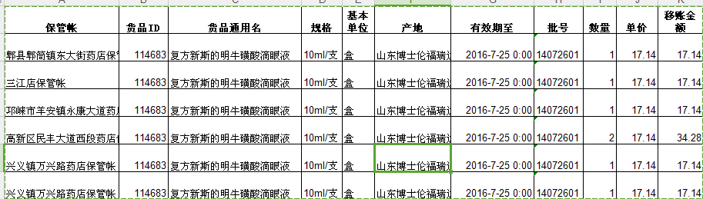
业务员 何玉英 69515550
业务部
2016年6月14日
主题词： 退货 处理 通知
四川太极大药房连锁有限公司 2016年6月14日印发
打印：何玉英 核对：赖习敏 （共印2份）

